西城教育研修学院2020—2021学年度第一学期
小学第15周研修活动安排
（2020年12月7日—2020年12月11日）

四年级语文研修活动（三）

各位老师，四年级语文学科将开展主题网络研修活动，请您按时参与，及时评价。
活动主题：“使用统编教材背景下的《口语交际》与《语文园地》教学研究”
活动形式：视频案例观摩
活动时间：2020年11月30日---2020年12月31日
活动流程：
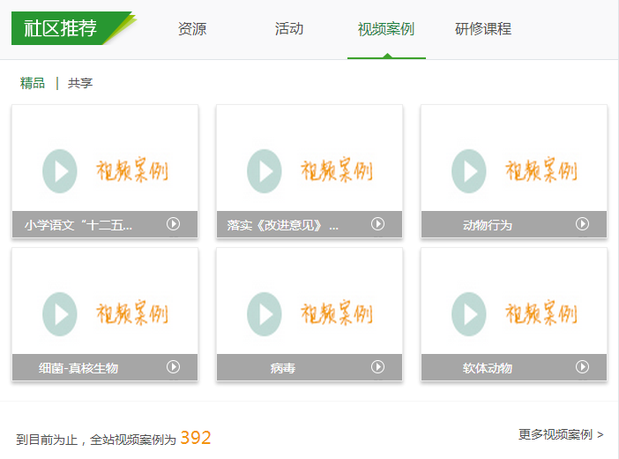
1.登陆西城教育研修网，点击“视频案例”频道按钮。点击“更多视频案例”。（见下图）

2.点击“语文”检索相关视频案例内容。
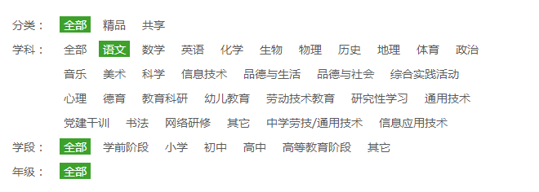

3.选择指定视频案例，观摩研讨。

注:
1.以上活动为本学期第三次全区年级研修活动活动，活动后请您登陆西城教育研修网“继续教育”频道及时参与评价。
2.请各位老师在活动区间内准时参与。2020年12月22日将根据“视频案例”中的讨论记录统计活动考勤。

语文“新教师培训”研修活动（一）

各位新入职教师，面对本学期新任教师培训工作，语文学科在开展主题网络研修活动的基础上，将开展教学设计撰写、课件制作展示活动。请您按时参与，及时评价。

活动主题：2020新教师培训——在学习中思考 在思考中成长
活动形式：上传教学设计、教学课件展示交流
活动时间：2020年12月1日---2021年1月20日
活动流程：
1.撰写教学设计，制作教学课件。
在您本学期执教的教材中自选内容，完成一课时教学设计及相关教学课件。
2.规范命名，及时上传。
（1）将教学设计及相关教学课件打包压缩，规范命名。
例如：《xxx小学 x年级 姓名xxx》
（2）将相关资料上传至西城教育研修网“小学语文研修办公室”协作组。
提示：登陆西城教育研修网，进入“协作组”频道。点击“小学学科协作组”，点击“语文”按钮后面的“主页”按钮即可进入。
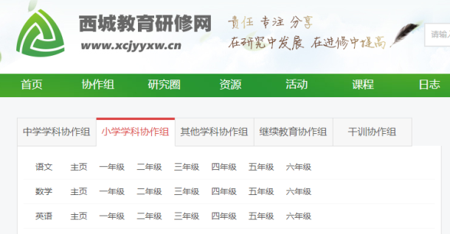

注:
1.以上活动为本学期第二次新教师培训研修活动，活动后请您登陆西城教育研修网“继续教育”频道及时参与评价。
2.请各位老师在活动区间内准时参与。2020年1月20日后将根据上传资料情况统计活动考勤。

小学低年级学生思维可视化的数学课堂教学实践”全区研修活动

活动时间：2020年12月9日（三）下午1：30
活动地点：网络互动平台（会议链接下发到二年级微信群）
活动主题：关于“低年级学生思维可视化”的概念解读
活动内容：专家讲座（北京教育科学研究院 刘晓婷教授）
请老师们安排好学校工作，按时参加活动。

人教版小学科学学习性评价实践研究研修活动
活动主题：六年级教学实践研究专场
活动形式：网络研修
活动时间：2020年12月11日（周五）下午1:30
活动地点：腾讯会议
点击链接入会，或添加至会议列表：https://meeting.tencent.com/s/dXEClg5COkXv
会议 ID：580 424 892
手机一键拨号入会+8675536550000,,580424892#
活动内容：
- 交流：六年级上册学习性评价设计讨论稿
主讲人：王婷婷（北京小学）
- 六年级研究课《水在自然界的循环》
执教人：何霈瑶（北京小学）
- 研讨交流
提示：
1.请准时进入会议，名称设置为“学校名+姓名”（以此记录考勤）。
2.请准备课标与六上教材。
小学综合实践活动课程研修活动

活动时间：2020年12月11日（周五） 13:00—17:00
活动方式：网络研修（西城教育研修网-“小学综合实践活动-研究性学习”协作组）
活动内容：“设计思维”活动案例研讨活动
活动步骤：
1.登录西城教育研修网。
2.进入“小学综合实践活动-研究性学习”协作组，点击进入“‘设计思维’活动案例研讨20201211”活动，点击“参加”后，参与本次网络研修活动。
3.观看学习《奇幻水拓花》主题实践活动案例。
4.在“活动案例研讨”模块中完成研讨题目的讨论。
活动要求：
1.按时参加活动，在13:00点—17:00点的时间段内参加研讨。
2.认真观看学习主题实践活动案例。
3.在研讨中充分表达自己的观点。

小学音乐学科研修活动(面向全体教师课程)

活动主题：小学音乐教师单元主题教学研修之学习目标的确立（一）
活动时间：2020年12月9日（星期三）下午1:30
活动地点：研修网平台
活动内容：“国家中小学课程资源”课例说课与交流

